4 марта во 2 А классе МБОУ СОШ№3 был проведён конкурс «А ну-ка девочки», посвящённый Международному женскому Дню 8 Марта. Классное мероприятие проводилось классным руководителем Гавриной Т.В.

Цель мероприятия: развивать способности воспринимать и оценивать мир с точки зрения гармонии, совершенства и красоты, способствовать сплочению детского коллектива, развитию умения учащихся активно проявлять свои способности, смекалку, творчество, воспитанию у учащихся общечеловеческих и нравственных ценностей, расширять кругозор.
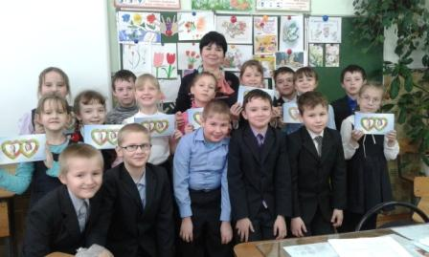
Мероприятие было направлено на формирование коммуникативных навыков, чувства товарищества, дружбы. Дети с большим желанием приняли участие в различных конкурсах.
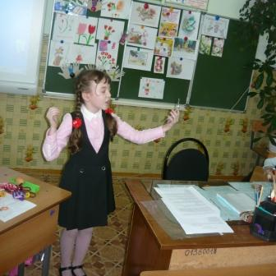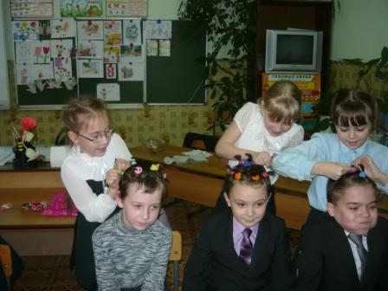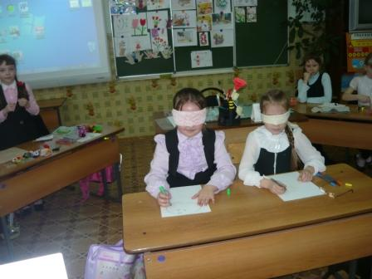
Результативность проделанной работы заключается в том, что учащиеся в ходе проведения игр учились вежливо общаться друг с другом. Проведенное мероприятие оказало положительное влияние на коллектив детей.
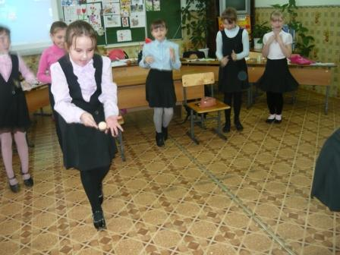
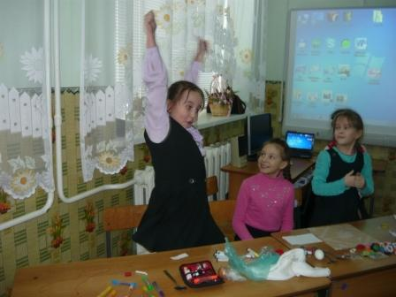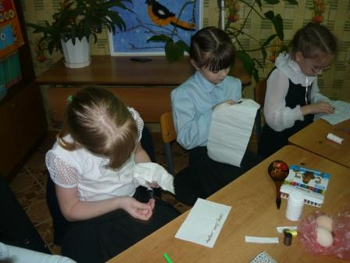

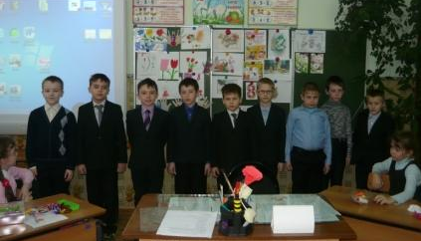
Взаимоотношения между учащимися и классным
руководителем добрые, соответствуют воспитательным задачам,
возрастным и индивидуальным особенностям,
уровню развития коллектива.
По окончанию конкурса, мальчики поздравили девочек.
Они рассказали для них стихи и подарили памятные подарки.

